**湖南省职业教育与成人教育学会**

湘职成学会〔2025〕17号

关于开展2025年湖南省职业教育与成人教育

优秀论文评选活动的通知

各单位会员、分支机构，各有关单位：

经湖南省职业教育与成人教育学会研究决定，于2025年10月启动学会2025年度优秀论文评选工作，现将有关事宜通知如下：

## 一、参评对象

本会单位会员、分支机构及全省各级各类职业院校、独立设置的成人高校、各级教育行政部门、科研院所的教师、管理人员及科研工作者，行业企业、社会各界的技术人员以及热心职业教育与成人教育研究的相关人员撰写的职业教育与成人教育研究文章或当年公开发表的论文均可参评。

二、参考选题及有关要求

1.论文选题应重点关注职业教育与成人教育发展中热点、难点、前沿问题和各类现实问题，进行深入研究，提出新见解、新思路和新举措。论文力求主题明确、重点突出、论点清晰、论据充分，有较强的说服力，有一定的借鉴或推广价值。

2.参评论文必须是作者独立完成的或作为第一作者合著完成的（合著论文作者限5名，含第一作者）、有自主知识产权的职业教育与成人教育研究论文，**每人每年限报1篇。**参评论文要求真实原创，未公开发表的论文需提供正规查重机构出具的全文或简洁报告单，公开发表的论文需提供正规平台可查的证明材料。研究专业技术的科技论文、工作总结和解题指导等文章不能参评；已经获得省级其他奖励或参评其他学会协会的文章不再参评。

3.参评论文应结构完整，格式符合规范。在正文之外，应有内容摘要、关键词和参考文献。每篇论文字数控制在 3000-5000字，最多不超过6000字，已发表论文不受限制。

三、申报

1.本会论文评选采取限额参评。副会长单位参评的论文数量不超过15篇，常务理事单位不超过10篇，理事单位不超过7篇，分支机构不超过10篇，其他单位不超过3篇，不可重复多头报送。

2.参评论文实行分级分类申报。所有参评论文以本会单位会员、分支机构及全省各级各类职业院校、独立设置的成人高校、各级教育行政部门、科研院所统一报送，经单位初评后进行推荐申报。本会不受理个人单独申报。

3.所有参评论文须通过学会科研管理系统报送相应的电子文档，参评论文均不得出现作者姓名及单位名称**。已发表的论文封面、目录及正文扫描成一个文档以pdf形式上传，另外还需上传一份匿名的word文档，**本年度参评论文须是2025年1月以后发表的。

4.本次优秀论文评选通过学会科研管理系统进行，所有参评单位需指定一名管理员负责管理本单位参评论文（论文作者操作手册见附件5、单位管理员操作手册见附件6），并于2025年11月20前将管理员信息表（见附件4）提交到学会邮箱。管理员请加入学会科研工作管理员群。**已经报送管理员的单位无需重复报送。**

5.单位集中完成初评之后，由各单位管理员将论文作者基本信息导入学会科研管理系统生成论文作者的登录账号，生成账号后，作者自主登录系统进行基本信息填写和材料上传。作者在系统提交后，由单位管理员审核，审核通过后提交学会进行审核，学会统一组织专家评审。

6.**单位管理员需提交的材料如下：**

（1）“2025年湖南省职业教育与成人教育优秀论文评选参评申报表 ”（一式一份，见附件2）

（2）“2025年湖南省职业教育与成人教育优秀论文评选推荐参评论文清单”（一式一份，见附件3）

（3）所有参评论文电子版（word）一份

上述三份材料打包发送至学会邮箱，其格式如下：以市（州）或学校名称命名建立文件夹，文件夹中应包含论文以及对应申报表。每一篇推荐论文的word文档按“序号+姓名+论文题目”命名，并与“参评论文清单”对应。**没有提交上述材料的单位，论文不予评审。**

7.本次论文评审不收取评审费用。

8.**所有需要盖章的文档均需盖章后扫描成pdf文档发送，没有盖章的材料不予评审，图片格式不予评审。**

四、评审及奖项设立

1.成立由本会会长为组长的评审领导小组，领导小组下设评审办公室，由本会秘书长任主任；聘请职业院校、职成教育研究机构、行业企业专家组成评审小组。评审活动在领导小组领导下进行。

2.本次优秀论文评审设一、二、三等奖，各等级获奖篇数分别占参评论文总数的10%、20%、30%。获奖论文将颁发优秀论文获奖证书。

五、其他事项

1.论文必须是作者本人的研究成果，严禁抄袭或剽窃他人的成果或作品，一经发现将严厉查处，取消获奖荣誉，书面通报作者本人及所在单位，个人3年之内不能参加本会组织的论文评选、科研规划课题申报。

2.请各单位于2025年11月20日前完成初评工作（包括甄别是否抄袭），学会科研系统受理申报材料时间为11月21日至11月27日，逾期不予受理。

3.单位管理员请加入学会科研工作管理员QQ群：975135116

4.评审办公室设湖南省职业教育与成人教育学会秘书处。

地 址：长沙民政职业技术学院6栋406办公室

联 系 人：周玲、杨洋

电 话：15574326936、17857315984

电子邮箱：hnzcxh2024@163.com。

5.本通知可在湖南省职业教育与成人教育学会官网下载，网站地址如下：http://www.hsvae.com

附：

1.湖南省职业教育与成人教育优秀论文评选参评论文格式要求

2.2025年湖南省职业教育与成人教育优秀论文评选参评申报表

3.2025年湖南省职业教育与成人教育优秀论文评选推荐参评论文清单

4.湖南省职业教育与成人教育学会科研规划课题单位管理员信息表

5.学会科研管理系统-优秀论文申报-申报老师操作手册

6.学会科研管理系统-优秀论文申报-管理员操作手册

湖南省职业教育与成人教育学会

2025年10月13日

附件1：

湖南省职业教育与成人教育优秀论文评选

参评论文格式要求

一、标题（标题用宋体三号加粗居中）

中文标题力求简明、醒目，能准确反映出文章的主题，一般不超过20个汉字，必要时可加副标题，不用非公知公认的缩写或符号，尽量避免用英文缩写。

二、正文（正文内容中文用仿宋四号不加粗，英文用Times New Roman四号不加粗，行距26磅）

　正文内容要求论点明确，资料可靠，文字精炼，层次清楚，数据准确，具有学术性、创新性和实践性。字数（包括图、表）6000字以内。

三、摘要（“摘要”用[]黑体小四号不加粗，摘要内容用楷体小四不加粗，行距22磅）

概括陈述论文研究的背景、目的、方法和主要结论，要求客观反映出论文的主要信息。不要把应在引言中出现的内容写入摘要；不要对论文内容作诠释和评论(尤其是自我评价)；不要用“本文”“文章”“作者”“笔者”等作为主语。非公知公认的符号或术语第一次出现时应写全称。字数不少于200字。

四、关键词（“关键词”用[]黑体小四号不加粗，关键词内容用楷体小四号不加粗）

一般每篇文章可选 3-5个关键词，用全称。关键词为反映文章最主要内容、对文献检索有重要作用的术语，多个关键词之间以“；”隔开。

五、图表（图表标题用黑体小四不加粗）

文中插图与表格放在相应正文之后，分别按出现顺序用图1、图2……或表1、表2……统一编号。插图的序号、标题及注释居中置于图的下方，表格的序号及标题置于表格上方，表注置于表格的下方。全文只有一个表或一个图时，只标注“表”或“图”，不标序号。

六、章节标题编号（一级标题用黑体四号不加粗，二级及以下标题用仿宋四号加粗）

一级标题用一、二、三……；

二级标题用（一）（二）（三）……；

三级标题用阿拉伯数字编号1.2.3.……；

四级标题用（1）（2）（3）……。

七、参考文献（“参考文献”用黑体小四号不加粗，参考文献内容用楷体小四号不加粗，行距22磅）

参考文献应依照引用的先后顺序标出，根据文献类型与文献载体代码（GB 3469）规定，以单字母方式标识以下各种参考文献类型：

专著[M]、论文集[C]、报纸文章[N]、期刊文章[J]、学位论文[D]、报告[R]、标准[S]、专利[P]、网上电子公告[EB/OL]、网上期刊[J/OL]、网上报纸文章[N/OL]、其他未说明的文献类型[Z]。

（1）引用专著的：作者姓名.书名[M].出版地：出版者，出版年.起止页码.如，[1]xxx.xxxxxxxx[M].北京：高等教育出版社，2012.121-123.

（2）引用期刊文章的：作者姓名.文章名[J].刊名，年，卷（期）：起止页码.如，[1]xxx.xxxxxxxx [J].教育研究，2010（2）：22-27.

（3）引用学位论文的：作者姓名.题名[D].授予学位地：授予学位单位，出版年.如，[1]xxx.xxxxxxxx [D].长沙：湖南师范大学，2011.

（4）引用电子文献的：主要责任者.文献题名.文献类型标识.获取和访问路径.发表日期，如：[1] xxx.xxxxxxxx [EB/OL].http://www.gov.cn/gongbao/content/2002/content_61930.htm.2001-03-16.

（5）引用其它文献的依此类推。

八、基金项目

属于基金资助项目或立项课题的来稿，请注明项目或课题名称、编号，多项基金项目应依次列出。

九、论文页码

论文每页居中标明页码“第1页，第2页，……”

附件2:

**论文编号** （由省评审办公室填写）

**2025年湖南省职业教育与成人教育优秀论文评选**

**参评申报表**

|  |  |  |  |
| --- | --- | --- | --- |
| 论文题目 |  | | |
| 作者姓名 |  | 作者电话 |  |
| 作者单位 |  | 单位电话 |  |
| 联系地址 |  | | |
| 所在单位意见      （盖章） | | | |
| 评审办公室意见      （签名） | | | |

说明：1.本表为一篇论文一表；2.参评单位只要填写“所在单位意见”即可；3.请将本表盖章后扫描成pdf随论文一起发送至学会邮箱；4.分支机构无需盖章，请主任委员在单位意见一栏签字即可。

附件3:

2025年湖南省职业教育与成人教育优秀论文评选

推荐参评论文清单

 推荐单位 （盖章） 联系人 联系电话 2025年 月 日

|  |  |  |  |  |  |
| --- | --- | --- | --- | --- | --- |
| 序号 | 论文题目 | 作者姓名 | 作者单位 | 联系电话 | 备注 |
|  |  |  |  |  |  |
|  |  |  |  |  |  |
|  |  |  |  |  |  |
|  |  |  |  |  |  |
|  |  |  |  |  |  |
|  |  |  |  |  |  |
|  |  |  |  |  |  |
|  |  |  |  |  |  |

说明：1.本表可按论文申报数量增加行；2.请将本表盖章后扫描成pdf文档随论文一起发送至学会邮箱；3.推荐单位名称需与公章一致；4.分支机构无需盖章。

附件4：

湖南省职业教育与成人教育学会科研规划课题单位管理员信息表

|  |  |  |  |
| --- | --- | --- | --- |
| 单位 | 管理员姓名 | 管理员所在部门 | 管理员电话 |
|  |  |  |  |



附件五：

学会科研管理系统-优秀论文申报

【申报老师】操作手册

# 优秀论文申报

申报老师使用本单位提供的账号登录系统（地址：http://xmgl.hsvae.com/jgxmgl/#/login），登录成功后会跳转至申报人首页；



首页右侧为优秀论文申报计划区域，找到【2024年湖南省职业教育与成人教育优秀论文评选】申报计划。

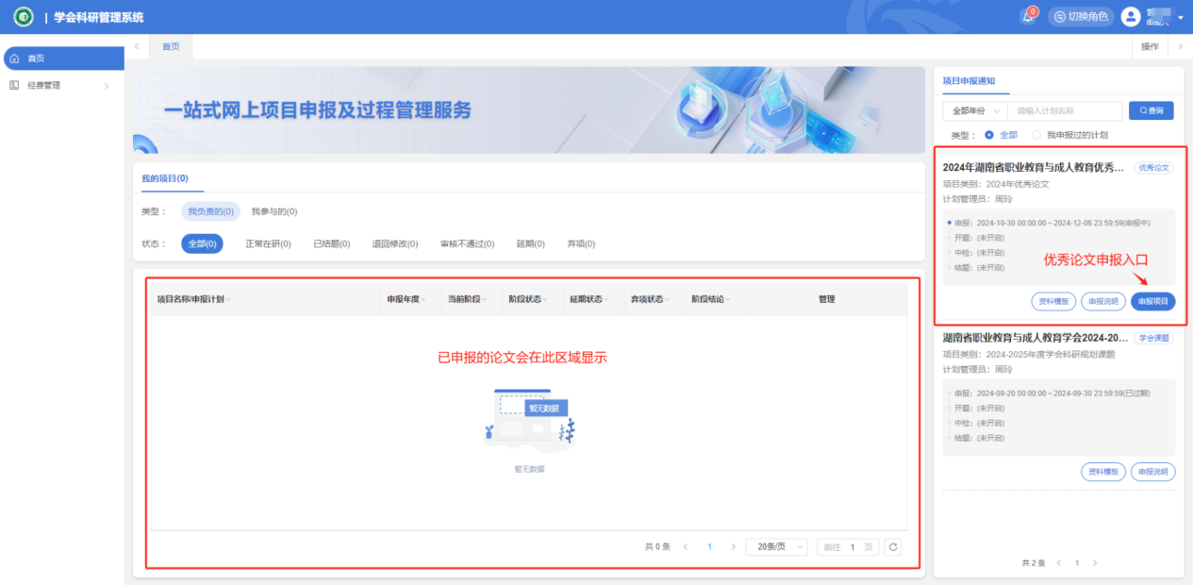

在申报计划规定的申报时间内（超过时间不可申报），点击【申报项目】按钮，可以打开优秀论文申报窗口，填写完相关信息、上传附件后，点击【暂存】按钮可以将当前申报的论文信息暂存草稿（暂存草稿的论文可以再次编辑信息）；点击【提交】按钮可以将当前申报的论文直接提交送审。

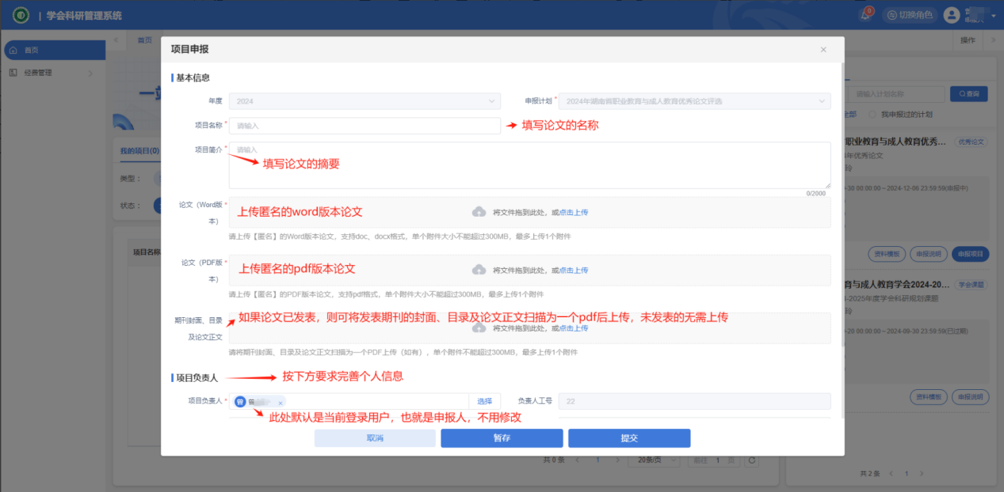

**（请各位老师务必仔细查看本张截图中的红色字体。按照要求填写）**

提交送审后，论文将会进入形式审核流程，申报老师在系统首页可随时查看论文当前的审核状态。

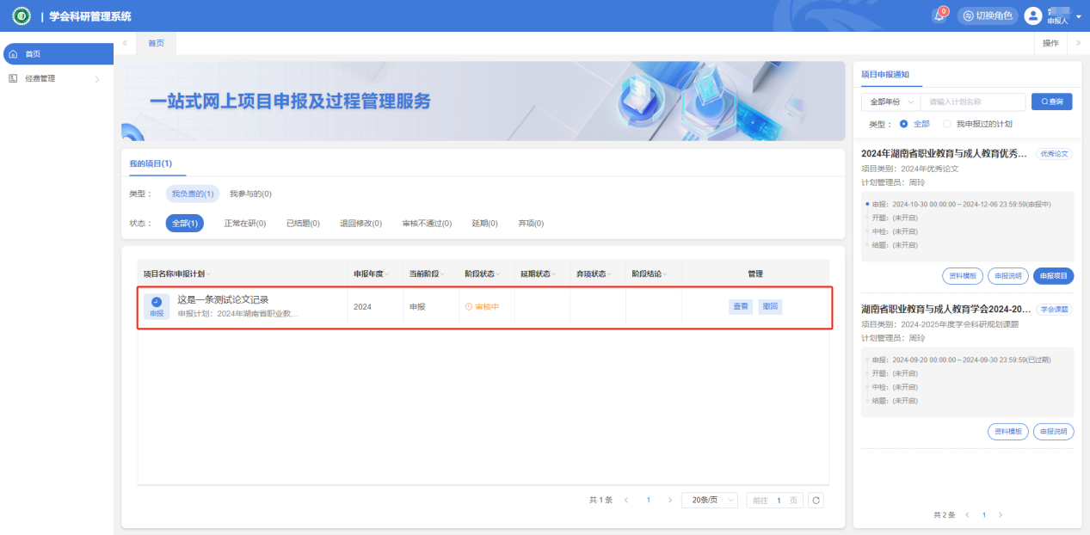

如果发现送审的论文信息有误，在下一个审核节点没有审核的情况下，申报老师可以通过点击【撤回】按钮将已送审的申报记录撤回。申报记录撤回后变为草稿状态，申报老师可以通过点击【编辑申报】按钮修改论文信息，修改完成后再次提交送审即可。

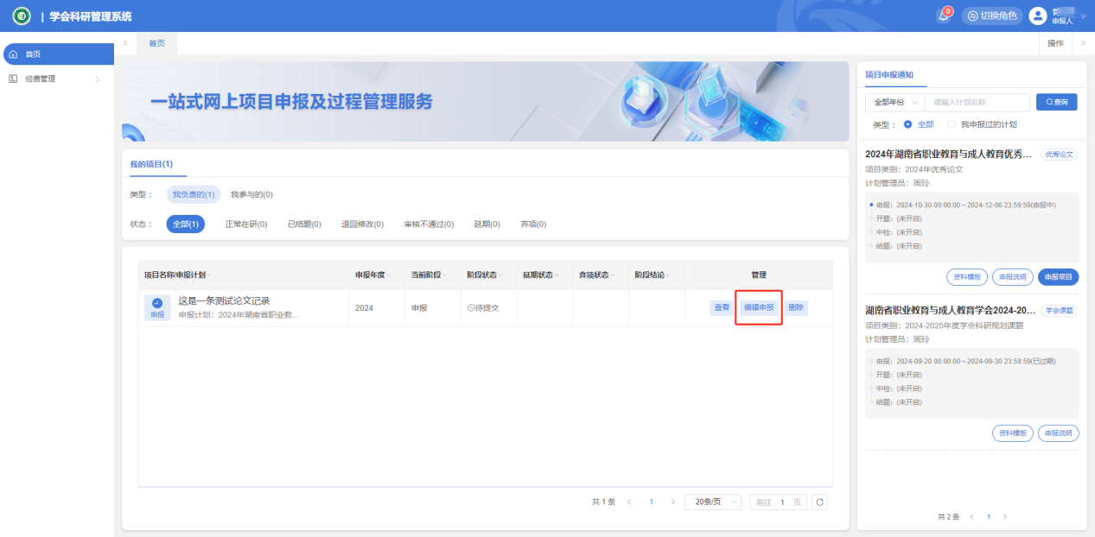

撤回后如果不想再申报了，也可以点击【删除】按钮删除申报记录。

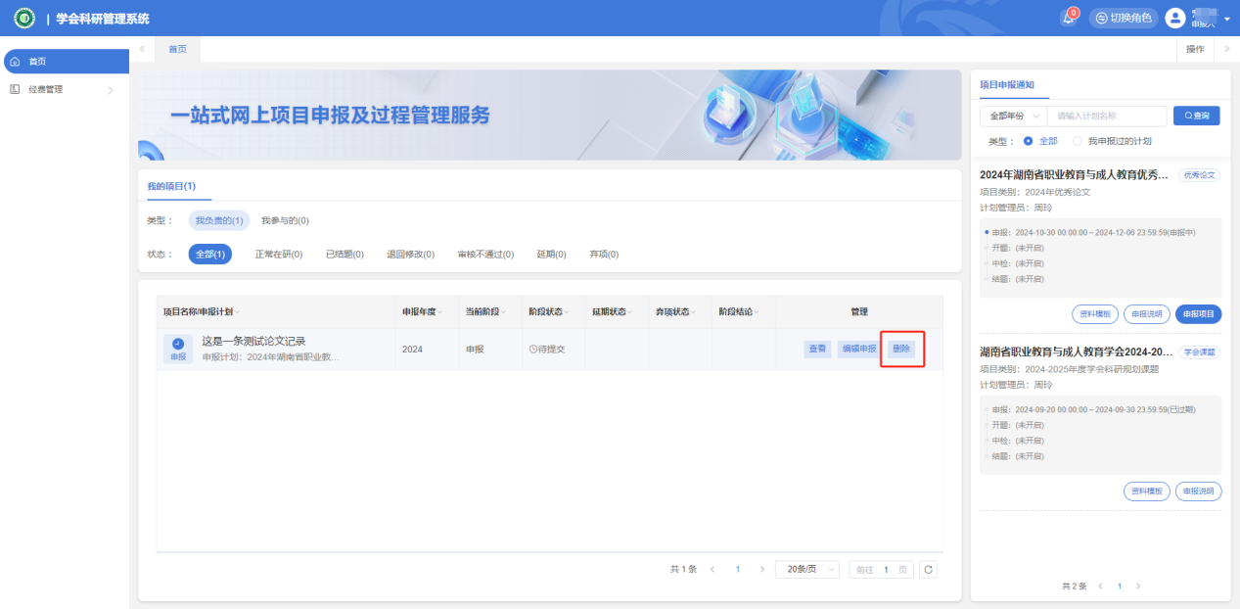

提交送审后，如果审核人发现信息或资料不合格，可能会将论文【退回】修改，退回后，点击【查看—>阶段审核】可以查看被退回的原因

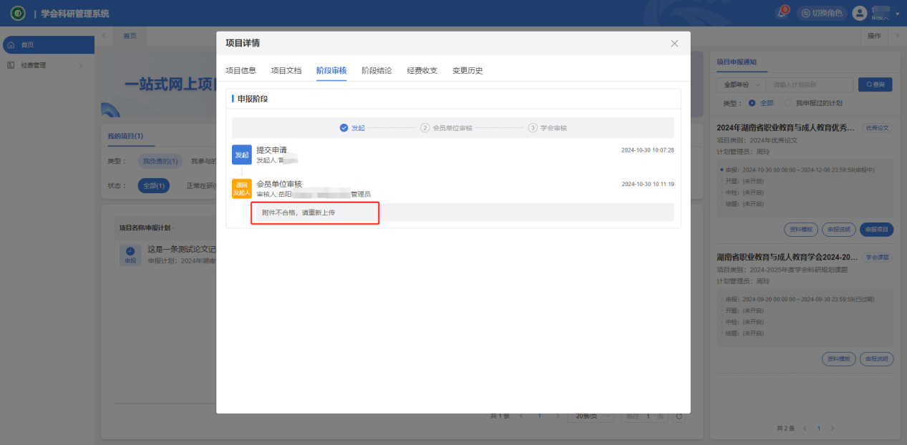

点击【编辑申报】按钮可修改论文信息，修改完成后再次提交送审即可。

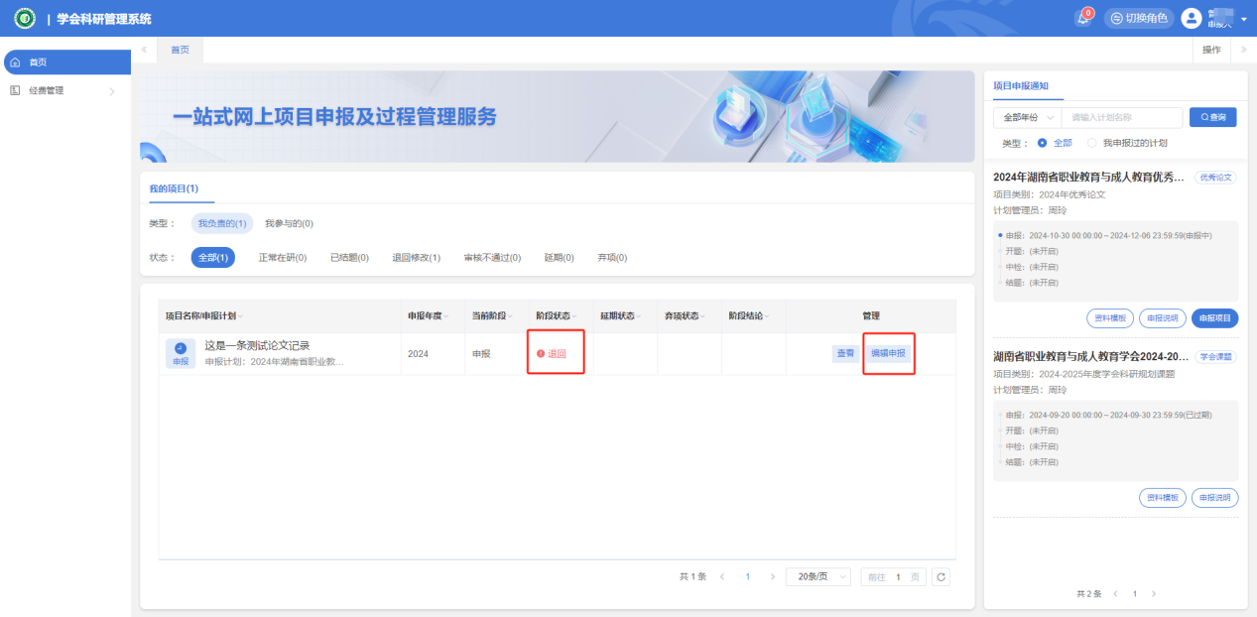

论文审核通过后，会进入线上专家评审流程，评审完成后，将会由学会在QQ群或者其他渠道公布最终的优秀论文评选结果。

****附件六：

学会科研管理系统-优秀论文申报【会员单位管理员】操作手册

# 

# **1.**新增/导入本单位申报老师账号

会员单位管理员使用提供的账号登录系统（地址：http://xmgl.hsvae.com/jgxmgl/#/login）：



进入【基础资源管理-教职工信息】页面：

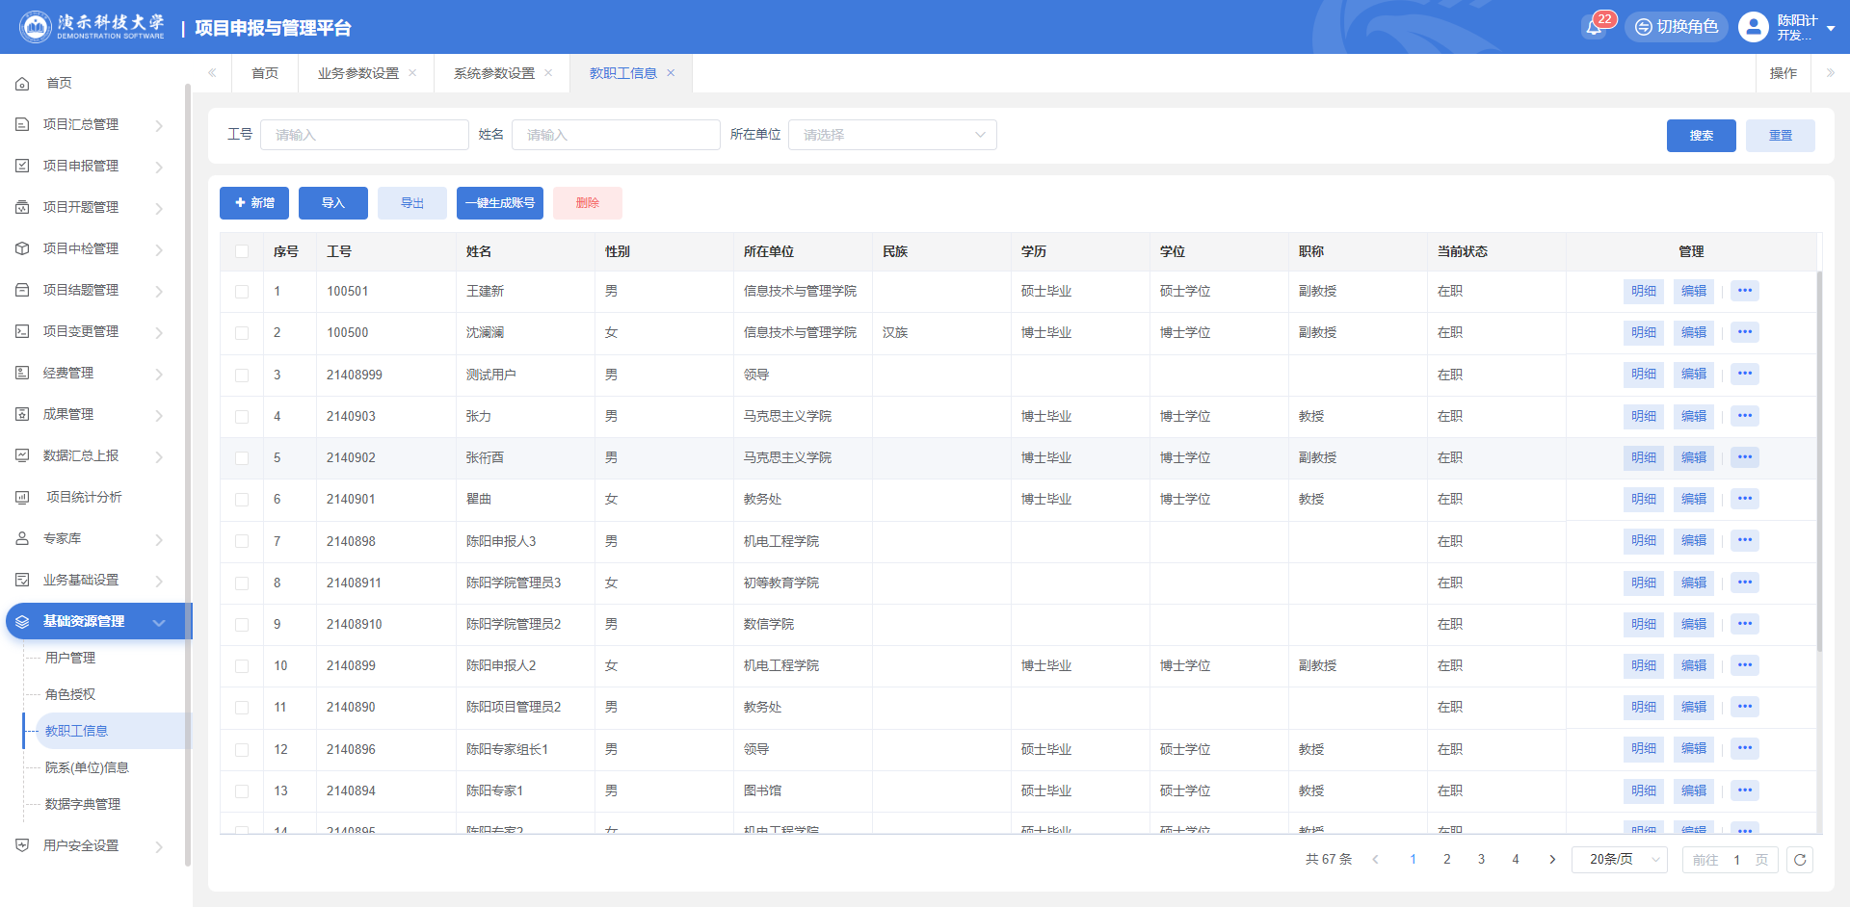

点击【新增】可以单个增加本单位申报老师账号；

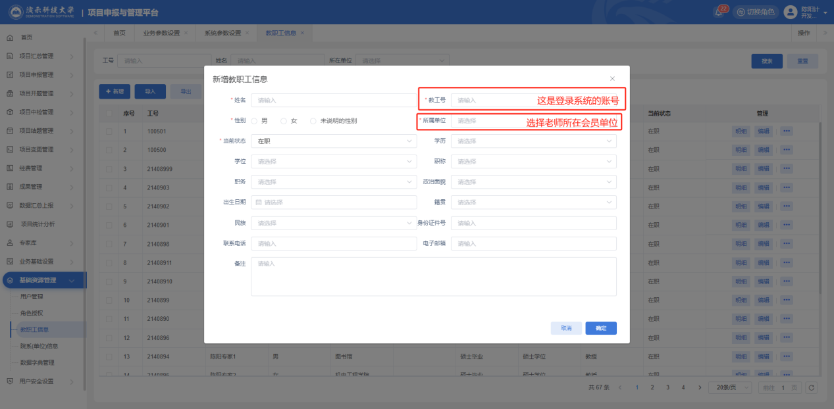

点击【导入】可以批量增加本单位申报老师账号（先下载导入模板，按规则填充数据后上传导入）；

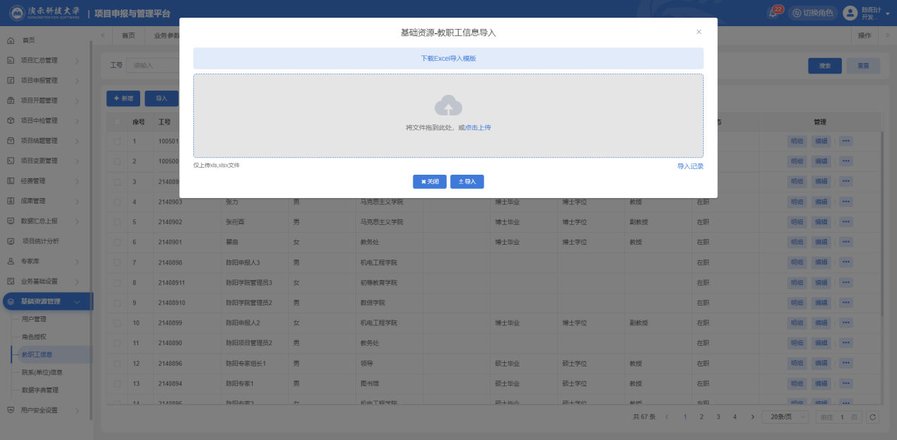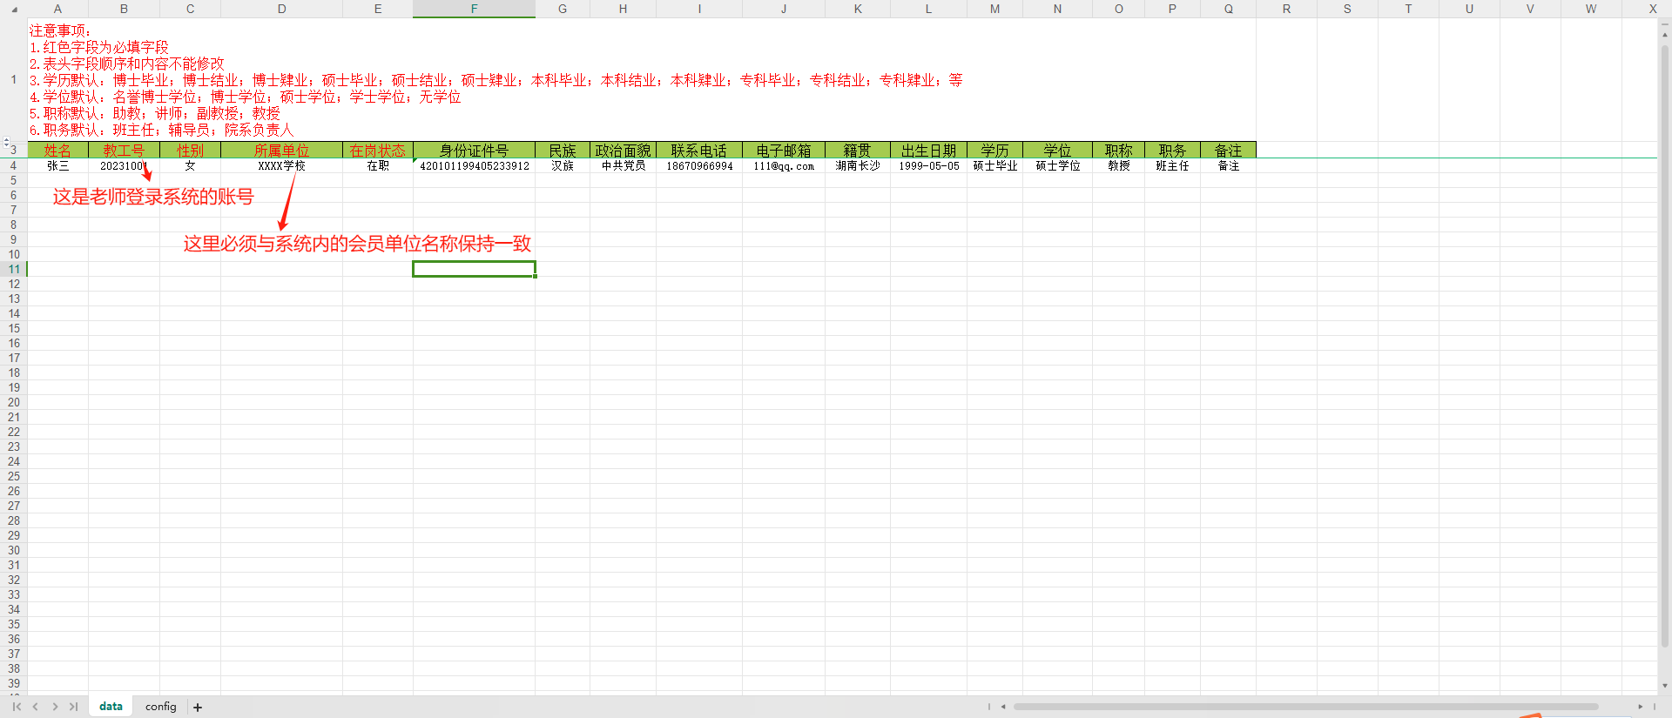

**注：请不要随意修改、删除其他会员单位的申报老师账号信息。**

* 审核

在【项目申报管理—>申报审核】列表，可审核本单位老师提交的论文记录，点击【审核】按钮，弹出审核界面，选择对应审核结果即可审核;勾选多条数据可进行批量审核。

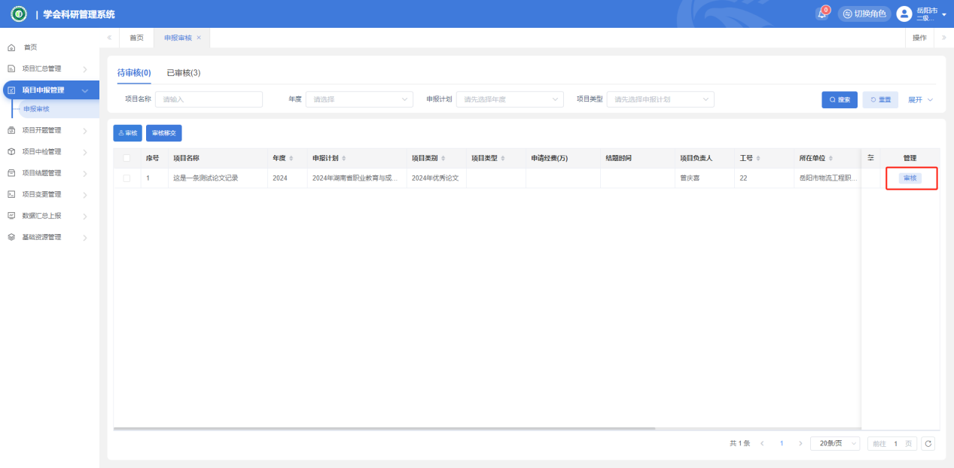

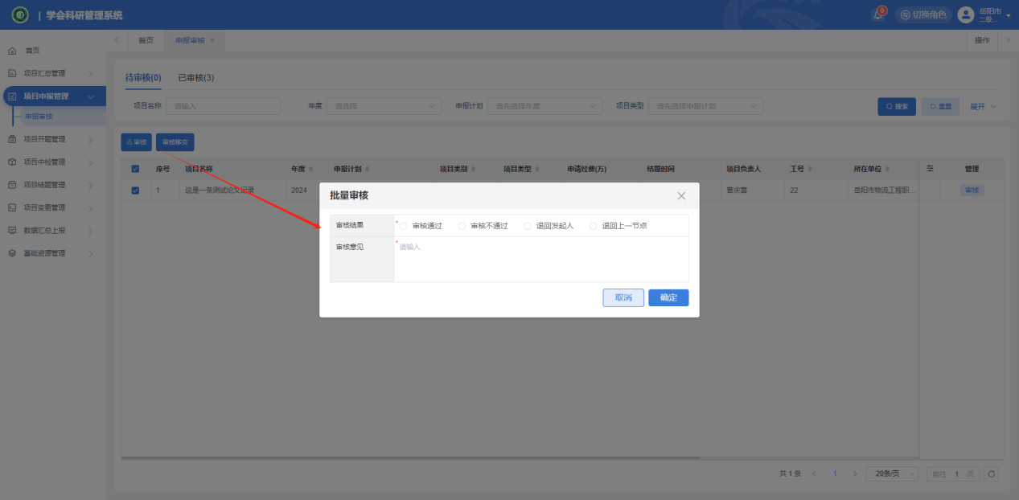

审核通过：申报老师提交的论文资料无问题，审核通过并流转到学会审核。

审核不通过：审核不通过的记录，申报老师无法再在此条记录上进行修改和重新送审，一般在审核时极少进行此操作，除非特殊情况。

退回发起人：申报老师提交的论文资料有问题，使用此操作退回给发起人进行修改和重新送审，此操作在实际场景中应用较多，注意和审核不通过区分开来。

退回上一节点：此操作一般应用于多级审核，例如第二个审核节点认为第一个审核节点审核存在问题，故退回给第一个审核节点重新审核，会员单位审核无此应用场景，可忽略。

# **2.**项目汇总查询

会员单位管理员进入【项目汇总管理-项目汇总查询】页面，【项目类别】选择【2024年优秀论文】，可以查询本单位所有已提交申报的论文记录。点击【导出Excel】按钮可导出论文数据Excel；点击【下载项目材料】可选择下载论文的附件资料。

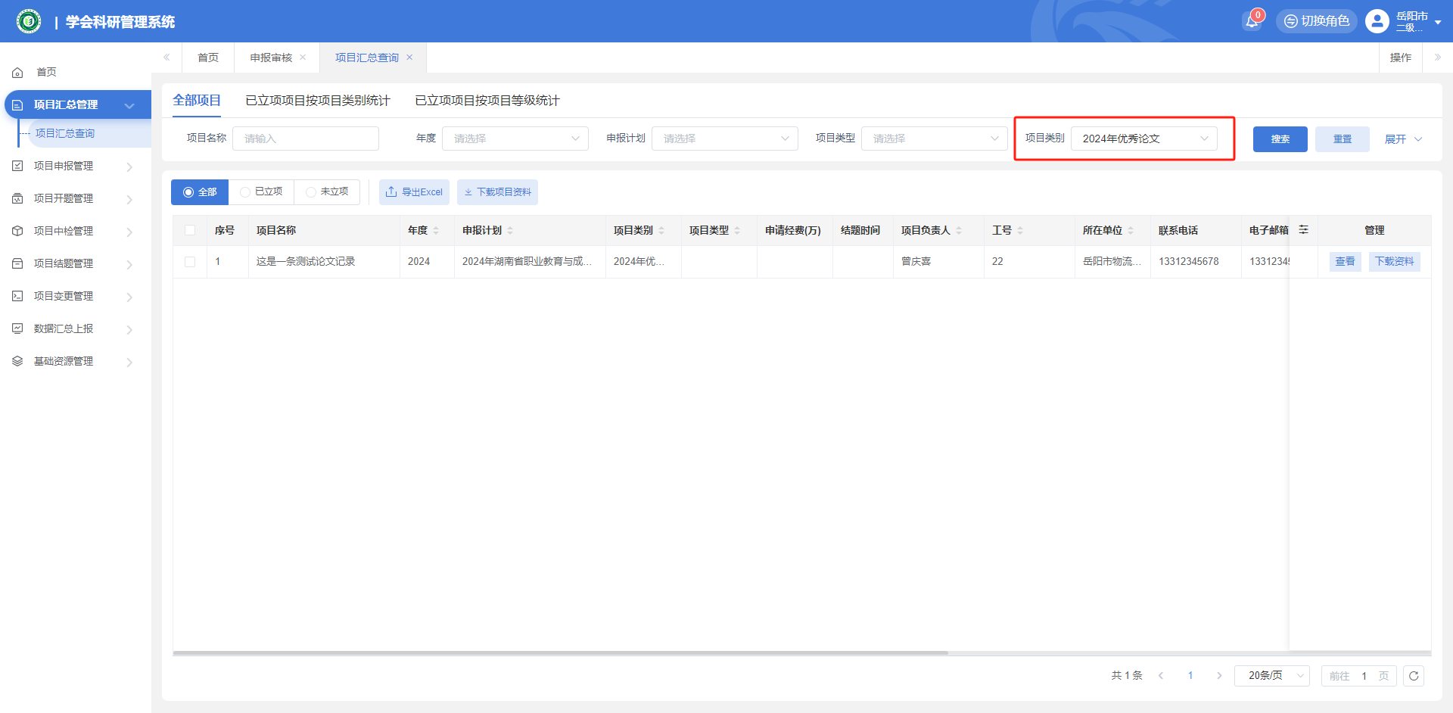

点击【查看】按钮，可随时查看论文的基本信息、提交的论文附件文档、各阶段审核历史等。

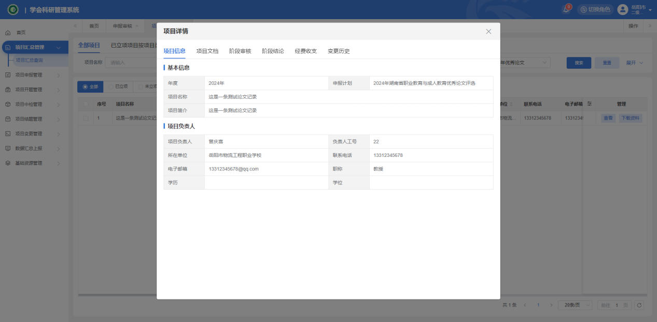

# **3.**移动端

移动端也可审核本单位老师提交的论文记录，在手机浏览器中登录系统（地址：http://xmgl.hsvae.com/jgxmgl-app/）后，进入【审核—>申报审核】，可审核本单位老师提交的论文记录，点击【审核】按钮，弹出审核界面，选择对应审核结果即可审核；勾选多条数据可进行批量审核。

